График приема граждан депутатами Совета депутатов муниципального округа Лефортово на 2024 год
Прием граждан депутатами Совета депутатов муниципального округа Лефортово осуществляется ежемесячно, кроме выходных и праздничных (не рабочих) дней, по предварительной записи по телефону: 8 (495) 361-44-11, а также при личном обращении по адресу: проезд завода Серп и Молот, д.10, этаж 6, каб.622, либо по электронной почте депутата

Депутаты Совета депутатов муниципального округа Лефортово, избирательный округ №1
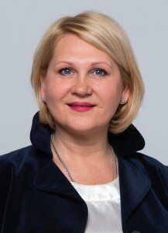 | Быкова  Светлана  Геннадьевна  О депутате  svet.bikowa2011@ya.ru  8 (962) 902-25-77 | Время приема:  первый понедельник месяца  с 17:00 до 19:00 час.  Место приема:  проезд завода Серп и Молот, д.10, этаж 6, каб.619
 | Душенко  Вячеслав  Владимирович  О депутате  MAIL@VVDU.RU | Время приема:  вторая среда месяца  с 17:00 до 19:00 час.  Место приема:  проезд завода Серп и Молот, д.10, этаж 6, каб.619
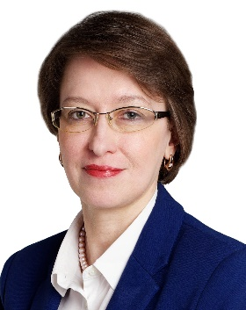 | Котомина  Елена  Геннадьевна  О депутате  elenakotomina@mail.ru | Время приема:  первый вторник месяца  с 17:00 до 19:00 час.  Место приема:  проезд завода Серп и Молот, д.10, этаж 6, каб.619
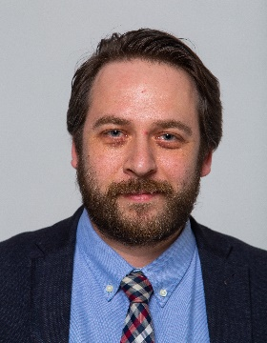 | Реуэль  Алексей  Романович  О депутате  reuelalex@gmail.com  8 (926) 254-10-84 | Время приема:  третий четверг месяца  с 15:00 до 20:00 час.  Место приема:  ул. Авиамоторная, д.51Б, каб.13
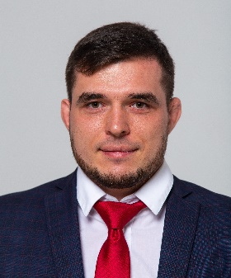 | Савчук  Маршалл  Викторович  О депутате  Kirill8705@mail.ru | Время приема:  каждую среду и пятницу месяца  с 13:00 до 15:00 час.  Место приема:  ул. Энергетическая, д.7,  каб.3

Депутаты Совета депутатов муниципального округа Лефортово, избирательный округ №2
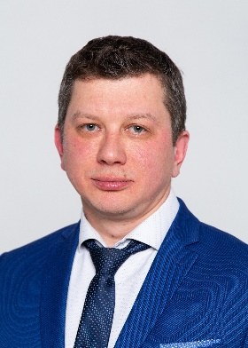 | Альшанец  Павел  Сергеевич  О депутате  pabloal@ya.ru | Время приема:  второй вторник месяца  с 18:00 до 20:00 час.  Место приема:  проезд завода Серп и Молот, д.10, этаж 6, каб.619
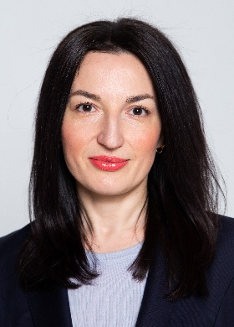 | Бетяева  Ольга  Васильевна  О депутате  betyaeva.olga@yandex.ru | Время приема:  третий четверг месяца  в 18:00 до 20:00 час.  Место приема:  проезд завода Серп и Молот, д.10, этаж 6, каб.619
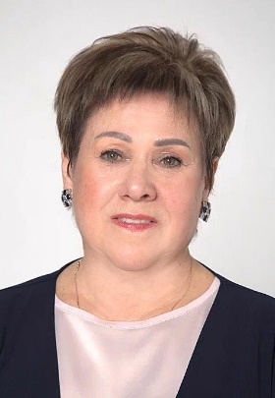 | Илюхина  Елена  Ивановна  О депутате  1989802@mail.ru | Время приема:  первый четверг месяца  с 17:00 до 19:00 час.  Место приема:  ул. 2-я Синичкина д 6
 | Нуждин  Николай  Александрович  О депутате  deputat.nuzhdin@gmail.com  8 (926) 846-77-75 | Время приема:  четвёртая среда месяца  с 18:00 до 20:00 час.  Место приема:  проезд завода Серп и Молот, д.10, этаж 6, каб.619
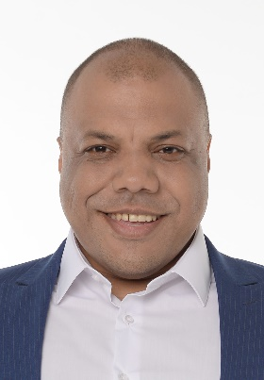 | Шоладеми  Самсон  Бартоломиувич  О депутате  deputat.sholademi@gmail.com  8 (903) 610-27-75 | Время приема:  каждая среда месяца  с 19:00 до 21:00 час.  Место приема:  проезд завода Серп и Молот, д.10, этаж 6, каб.619

Депутаты Совета депутатов муниципального округа Лефортово, избирательный округ №3
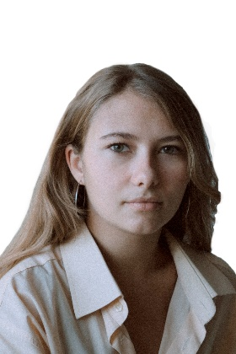 | Аверкина  Дарья  Дмитриевна  О депутате  d.d.averkina@gmail.com  8 (977) 657-17-12 | Время приема:  второй четверг месяца  с 17:00 до 20:00 час.  Место приема:  проезд завода Серп и Молот, д.10, этаж 6, каб.619
 | Воротников  Алексей  Игоревич  О депутате  vorotnikovfbt@mail.ru | Время приема:  третья среда месяца  с 18:00 до 19:00 час.  Место приема:  проезд завода Серп и Молот, д.10, этаж 6, каб.619
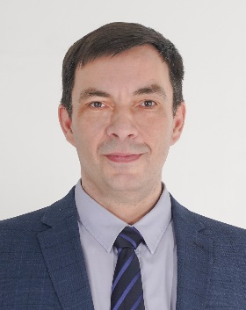 | Захаров  Алексей  Евгеньевич  О депутате  ZAE1976@bk.ru  8 (906) 027-40-68 | Время приема:  третий четверг месяца  с 18:00 до 20:00 час.  Место приема:  проезд завода Серп и Молот, д.10, этаж 6, каб.619
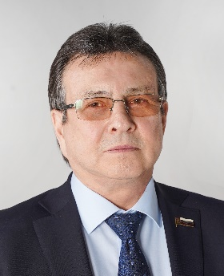 | Сурков  Михаил  Юрьевич  О депутате  lefortovom@uvao.mos.ru | Время приема:  каждый понедельник месяца  с 15:00 до 17:00 час.  Место приема:  проезд завода Серп и Молот, д.10, этаж 6, каб.622
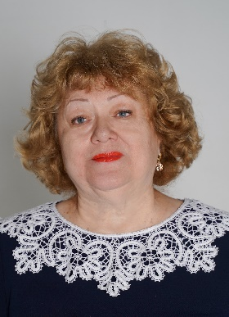 | Фошина  Надежда  Николаевна  О депутате  fnn211@mail.ru  8 (915) 314-44-15 | Время приема:  каждый вторник месяца  с 10:00 до 14:00 час.  Место приема:  2-я Синичкина ул., д. 24А

Аппарат Совета депутатов муниципального округа Лефортово

111250, г. Москва, проезд завода Серп и Молот, д.10
Тел./факс: 8 (495) 361-44-11,
e-mail: lefortovom@uvao.mos.ru.
Режим работы:
понедельник — четверг: 8.00 час. — 17.00 час.
пятница: 8.00 час. — 15.45 час.
перерыв: с 12:00 до 12:45 час.
суббота – воскресенье: выходные дни.

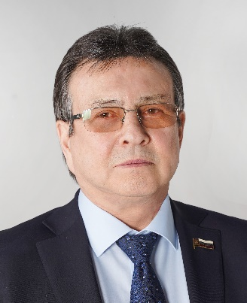 | Сурков Михаил Юрьевич  Глава муниципального округа Лефортово, руководитель аппарата СД МО Лефортово  Прием населения по предварительной записи:  каждый понедельник месяца с 15:00 до 17:00 час  Предварительная запись по телефону +7(495)361-44-11
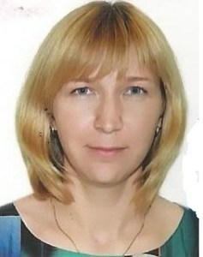 | Лукьянова Евгения Сергеевна  Главный бухгалтер-начальник финансово-правового отдела,  Каб. № 618, тел.: +7(495)361-73-60
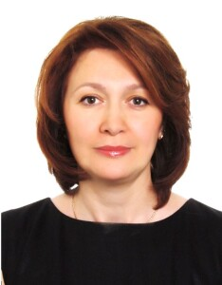 | Саратовцева Людмила Вячеславовна  Начальник отдела по организационным вопросам  Каб. № 621, тел.: +7(495)362-26-01
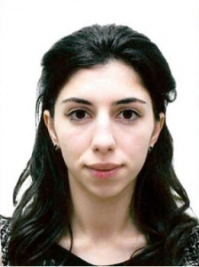 | Размадзе Нино Ревазовна  Юрисконсульт-советник финансово-правового отдела  Каб. № 601, тел.: +7(495)361-38-90
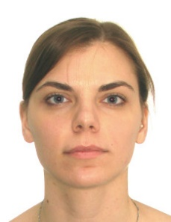 | Дымова Дарья Константиновна  Консультант отдела по организационным вопросам  Каб. № 622, тел.: +7(495)361-44-11

